**Brukerveiledning – Kompetansepakke Traumebevisst praksis**

Et bilde som inneholder luftballong, tegnefilm

KI-generert innhold kan være feil.**Til deg som skal lede arbeidet med traumebevisst praksis på din arbeidsplass**

Helseetaten i Oslo kommune har utviklet en kompetansepakke på traumebevisst praksis. Den består av en introduksjonspakke og fem kjernekompetanser. Denne brukerveiledningen inneholder nyttig informasjon om hvor du finner materialet, hva du bør tenke på før du setter i gang, hvordan du velger riktig materiale for din gruppe, og hvordan du kan forberede deg til å holde presentasjonen.

Ved å gjennomføre kompetansepakken vil du få veiledning og nyttige verktøy for å gjennomføre en opplæring på din arbeidsplass slik at dere samme kan gjøre traumebevisst praksis til en del av deres arbeidshverdag. Gjennomføring av denne opplæringen vil hjelpe dere et stykke på vei, men for å lykkes kreves det også at dere setter dere inn i hva som kreves for å jobbe med implementering og legger en plan for arbeidet. Dette vil kreve et samarbeid med flere i organisasjonen og tett involvering av ledelsen.

Materialet er utarbeidet for å kunne brukes på ulike arbeidsplasser og av ulike yrkesgrupper, hvor det som er felles er at vi i en eller annen grad forholder oss til innbyggere. Innbyggere kan være; barn, unge, voksne, eldre, pasienter, brukere, pårørende eller noe annet.

Du som skal holde presentasjonen får ansvaret for å «oversette»det som skal sies til din kontekst. Det kan for eksempel være å trekke inn eksempler fra egen arbeidsplass eller bytte ut innbygger med pasienter dersom det gir mer mening hos dere. Det viktigste er at de som hører på skal sitte igjen med en forståelse av hvordan dette arbeidet er relevant hos dere.

Husk at de som deltar kan ha med seg livsbelastninger, enten barndomsbelastninger eller stå i pågående livskriser, og materialet kan derfor berøre på en annen måte enn hvis dette ikke var tilfellet. Det er derfor viktig at du som holder presentasjonen føler deg trygg på at du vet hva du skal gjøre dersom du ser at dette skjer. Det viktigste du kan gjøre er å vise personen at de ikke er alene, og at det finnes steder de kan få hjelp dersom dette blir for overveldende å stå i alene.

Dersom noen av deltakerne har funksjonsnedsettelsersom kan påvirke deres muligheter for å få tilgang til innholdet i presentasjonen, er det viktig at du som skal holde presentasjonen har forberedt de hjelpemidlene eller tilretteleggingene som trengs på forhånd. Snakk med den det gjelder og sørg for at de selv ikke blir sittende med ansvaret for å tilrettelegge for å kunne delta.

Lykke til på veien mot traumebevisst praksis!

1. **Hvordan er Kompetansepakken bygd opp?**

* Kompetansepakken er bygget opp av en introduksjon (kort eller lang presentasjon) og fem presentasjoner av ulike kjernekompetanser:
* Hva er traumer og livsbelastninger?
* Hva er traumebevisst praksis?
* Hjerne, gener og motstandskraft
* Robust arbeidsmiljø
* Bruk av traumebevisst praksis
* Materialet er laget slik at disse skal holdes for en personalgruppe i den rekkefølgen de er satt opp.
* I presentasjonene vil du finne et fullverdig pedagogisk opplegg med manus og prosessveiledning. Du kan selv tilpasse lengden på presentasjonene (se punkt 3 nedenfor).

1. **Hva er det smart å tenke på før jeg begynner?**

Tid:

* For å lykkes med å bli en traumeinformert arbeidsplass må dere sette av nok tid til forberedelser og gjennomføring. I de ulike modulene vil du finne tidsangivelser som viser hvor lang tid de ulike arbeidsøktene vil ta. Du vil måtte sette av noe tid til planlegging og samarbeid med ledelse og kollegaer før og etter selve fellesøktene. Hold gjerne av fast tid i kalenderen hvor traumeinformert praksis er tema.

Motivasjon og støtte:

* Folk er forskjellige og har ulikt engasjement for å jobbe med endring. Dette gjelder også deg. Du vil underveis oppleve at din motivasjon for dette arbeidet vil svinge. Derfor er det viktig å ha med seg en god heiagjeng. Den kan bestå av nærmeste leder, noen blant de ansatte som er ekstra engasjerte og andre som har jobbet med dette før. Det finnes også kompetansesentre som kan bistå (for eksempel Regionale ressurssentre om vold, traumatisk stress og selvmordsforebygging, RVTS).

Medvirkning og motstand:

* Når du presenterer dette for dine ansatte vil du oppleve at noen vil synes at dette er spennende med en gang, mens andre vil trenge mer tid. Endring er krevende, og dette er et tema som noen kan synes er vanskelig å snakke om. Å jobbe i tråd med traumebevisst praksis krever at dere som ansatt ser på dere selv og blir mer bevisst på hvordan dere virker på andre rundt dere. Dette er både vanskelig og noen ganger vondt å forholde seg til. Vårt viktigste råd her er; gi folk tid og vær åpen for det de opplever.

Samarbeid med leder:

* Leder er en viktig kulturbærer på en arbeidsplass. For å lykkes med endringsarbeid er det helt nødvendig at leder er med i prosessen. Vi anbefaler at du har regelmessige møter med leder, og at leder setter seg godt inn i hva dette arbeidet innebærer. Det er også viktig at leder er koblet på dersom det oppstår utfordringer i personalgruppen knyttet til innføring av traumebevisst praksis. En god ansvarsfordeling mellom deg som har fått denne oppgaven og leder er viktig å etablere.

Gode rammer for læring:

* For å bli god på noe er det viktig å øve. Legg derfor opp til jevnlige møtepunkter. For å få best utbytte av innholdet i kompetansepakken er det lurt å øve flere sammen og gi hverandre tilbakemeldinger underveis.
* Det er lurt å øve i samme situasjoner som du skal bruke kunnskapen. Det er derfor viktig at du sammen med ansatte og leder finner tidspunkter og situasjoner som egner seg til dette tidlig i prosessen.
* For å vite om det dere gjør faktisk fører til bedre arbeidsmiljø eller bedre møter med innbyggerne er det lurt å måle om det vi gjør virker (lenke til ressurs).

Lag en langsiktig plan:

* Sette av nok tid i egen arbeidshverdag (holde av fast tid i kalender til egen planlegging, planlegge faste økter med de ansatte hvor dette er tema).
* Hvordan dette skal bli en del av arbeidshverdagen deres - tydelig arbeidsfordeling mellom ansatte, ledere og deg som skal lede dette.

Implementeringsteam/arbeidsgruppe/prosjektgruppe:

* Når du skal gå i gang med dette arbeidet er det viktig å etablere en tverrfaglig gruppe som kan bidra i planlegging og gjennomføringen av implementeringsprosessen.
* Oslo kommune i regi av Helseetaten har gjennomført læringsnettverk for å understøtte denne prosessen. Ta gjerne kontakt med oss for å høre om dette kan være aktuelt når du skal begynne arbeidet.
* Sjekk også nettsiden implementere.no for mer informasjon og verktøy.

Et bilde som inneholder skjermbilde, tekst, diagram, tegnefilm

KI-generert innhold kan være feil.

*Figur: Veikart for traumebevisst praksis*

1. **Hvordan velger jeg riktig materiale for min gruppe?**

Vurdere tilnærming:

* Det anbefales at du vurderer hvilken tilnærming som passer best for din gruppe. Behovet kan handle om deres forkunnskap, tid dere har tilgjengelig eller ønsker fra din personalgruppe.
* Begynn lite, test ut med en liten gruppe ansatte (6-20 personer). Slik finner du det opplegget som er mest relevant for din arbeidsplass.

Introduksjonspresentasjon:

* Du begynner med å velge mellom kort (25 minutter) eller lang (2 timer) introduksjon til «Hva er traumebevisst praksis og hva betyr det for oss?».

De fem kjernekompetansene:

* Når du har gjennomført introduksjon (kort eller lang) til traumebevisst praksis, kan du gå videre til de fem kjernekompetansene *(Hva er traumer og livsbelastninger?, Hva er traumebevisst praksis?, Hjerne, gener og motstandskraft, Robust arbeidsmiljø og Bruk av traumebevisst praksis).*
* Hver kjernekompetanse er delt inn i tre spor. Slik er materialet kategorisert:

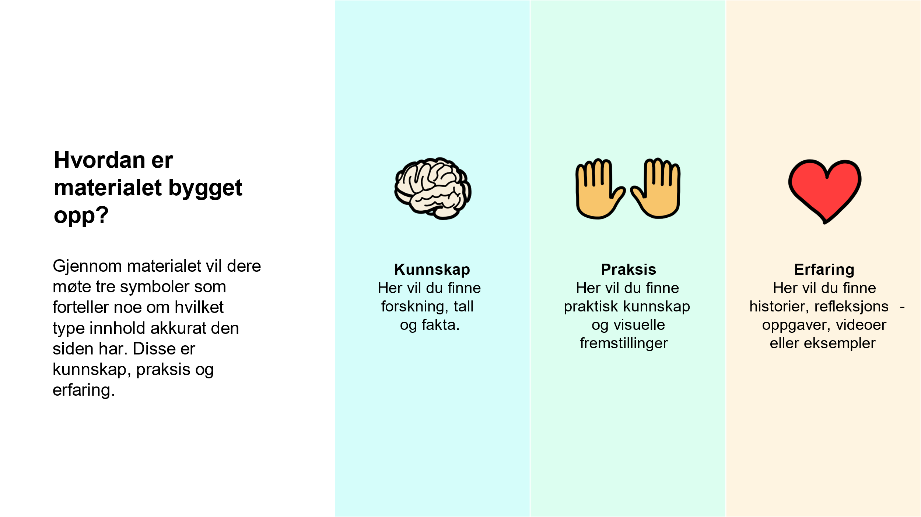

* Hver slide er merket med enten symbolet *hjerne, hender eller hjerte* oppe i høyre hjørne*.* Dette angir hvilken type innhold den aktuelle siden består av.
* Du kan velge å holde hele presentasjonen slik den er nå, som altså inkluderer sider med både Kunnskap, Praksis og Erfaring.
* Alternativt kan du velge å utelate noen sider dersom du vurderer at de ikke er relevante eller treffende for din gruppe.

Dersom du ønsker dette, anbefaler vi følgende:

* + Presentasjonen er inndelt i temakapitler (beige sider). Alle kapitlene må være representert med minst én side. Dette betyr at du for hvert kapittel må ha enten en side fra Kunnskap, fra Praksis eller fra Erfaring. Du står fritt til å velge hvor mange sider du har med per kapittel, så lenge kapittelet dekkes.
  + Merk at manus er skrevet som en helhet, og at det flere steder er lagt opp til overganger mellom sider. Du må derfor gjennomgå manus og se hvordan du selv kan sørge for gode overganger mellom sidene du beholder i presentasjonen.
  + Du utelater sider ved å høyreklikke på de gjeldende sidene, og velger «skjul lysbilde/ hide slide».
  + Hvis du vil hente dem frem igjen senere, høyreklikker du på siden og velger «vis lysbilde/ unhide slide».

1. **Sjekkliste for forberedelse til å holde presentasjonene**

* Sørg for at du har oversikt over hvem som skal delta på presentasjonene, og at du legger til rette for de som eventuelt har funksjonsnedsettelser.
* Husk at temaene dere skal inn i kan være belastende å snakke om – så ha omtanke for hverandre og deg selv. Du bør tenke gjennom hvordan du kan lage rammer som gjør det tydelig at det dere snakker om underveis blir i rommet (taushetsplikt).
* Finn frem til riktig presentasjon og last den ned.
* Åpne presentasjonen i Power Points skrivebords-app (ikke i nettleser). Dette er for at du skal kunne lese notatene under hver side, som er en veiledning til deg når du holder presentasjonen. Pass på at du velger visningsmodus som gjør at du både ser sidene og notatene på din skjerm når du skal presentere.
* Under de fleste av sidene finner du notater. Disse gir tilleggsinformasjon til sidene, og fungerer som en veileder til deg som skal holde presentasjonen. Det kan være nyttig å forberede seg ved å lese manus under de ulike sidene før du skal holde presentasjonen. Du kan også selv lage stikkord på forhånd dersom det er nyttig for deg. Husk at det fungerer best når du finner en måte å presentere på som føles naturlig for deg.
* Presentasjonen inneholder også flere filmer, via lenke til youtube. For å unngå reklamene som kommer før selve filmen starter, bør du åpne filmene i nettleser på forhånd og finne stedet der filmen begynner.
* Det er flere øvelser underveis, hvor de som er til stede inndeles i mindre grupper for å diskutere, med oppsummering i plenum til slutt. Det anbefales at du har gjort deg godt kjent med øvelsene på forhånd og tenkt over oppsett for din gruppe.
* Det er lagt inn en pause omtrent midt i presentasjonen. Du står selvsagt fritt til å velge et annet tidspunkt dersom det passer bedre.

Et bilde som inneholder clip art, tegnefilm, illustrasjon

KI-generert innhold kan være feil.

Dette materialet er utarbeidet i forbindelse med prosjektet

«Livet skjer med oss alle – veien mot en traumeinformert by».

Vi håper mange kan ha nytte av det!

Har du innspill eller ønsker å drøfte arbeidet med traumebevisst praksis?

Ta kontakt!

Lotta Sjåfjell,

Prosjektleder og psykologspesialist,

Helseetaten, Oslo kommune

Telefon: 47331458

E-post: [lotta.sjafjell@hel.oslo.kommune.no](mailto:lotta.sjafjell@hel.oslo.kommune.no)

